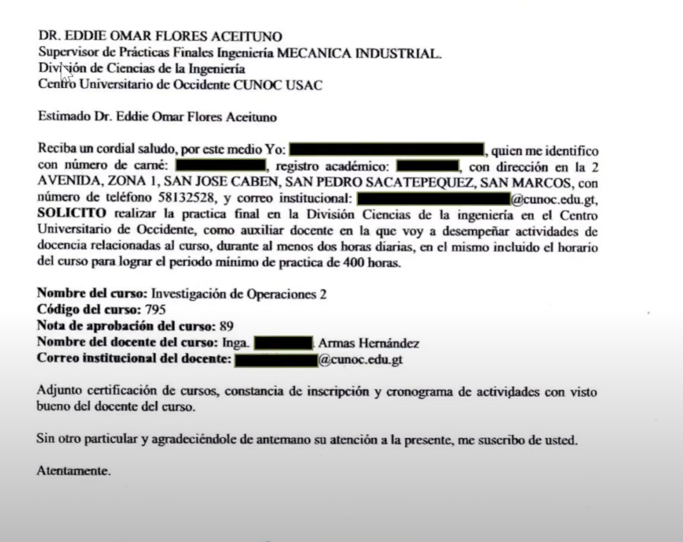

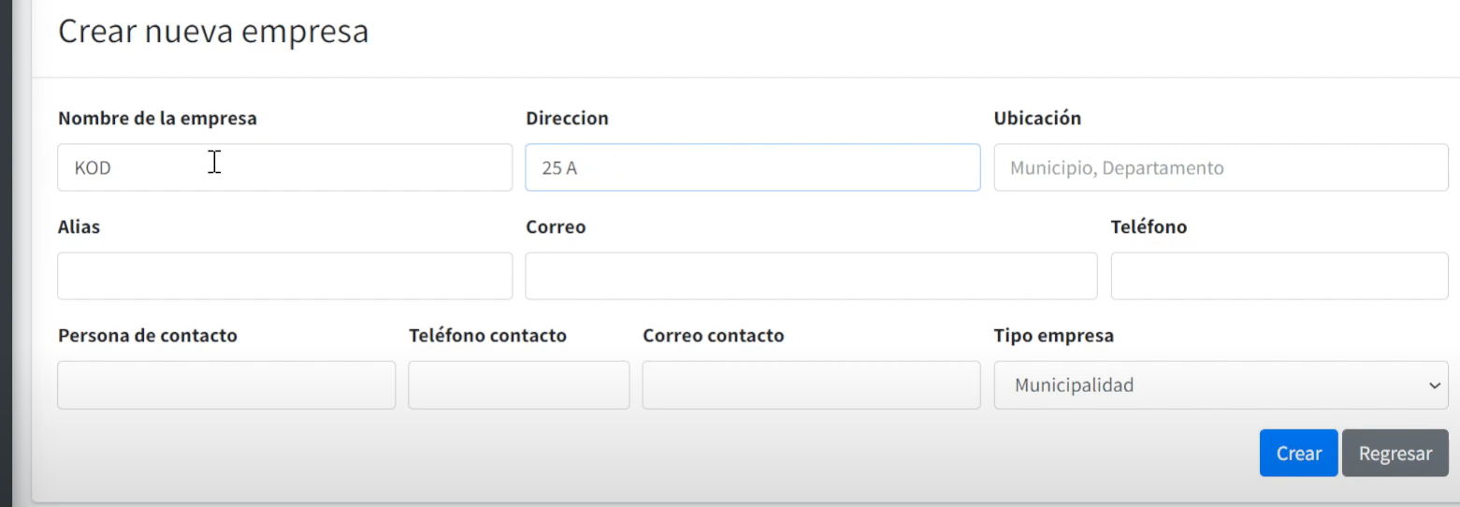

Nombre de la Empresa
CONSTRUCCION E INGENIERIA S.A. CONESA

Dirección:
17 Av C 0-36 Z.15 Guatemala, Guatemala

Ubicación: Guatemala, Guatemala

Alias: CONESA

Correo:

Teléfono:

Persona de contacto:

Teléfono del contacto:

Correo Contacto:

Tipo de empresa:

